Отчетное профилактическое мероприятие
за I полугодие 2020-2021 учебного года

15 декабря 2020 года в ГКОУ «Специальная (коррекционная) общеобразовательная школа-интернат № 1» состоялось отчетное профилактическое мероприятие за 1 полугодие 2020-2021 учебного года на тему «Мой выбор вовсе неспроста: здоровье, счастье, красота!»
Социальный педагог школы - интерната Толкочева Светлана Юрьевна выступила с докладом на тему «В чем смысл здоровья, счастья и красоты?» На доступном для учащихся уровне было доказано, что здоровый образ жизни - признак высокой культуры человека, его настойчивости и воли.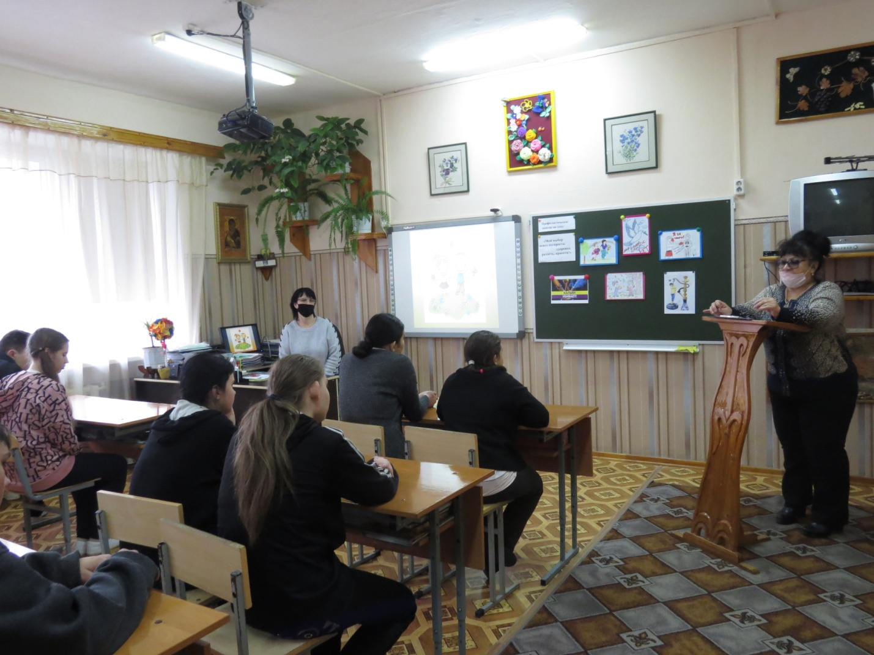

Заместитель директора по безопасности организации Зайцева Марина Юрьевна осветила вопрос профилактики применения легковоспламеняемых средств, пиротехники. Также обучающихся ознакомили с памятками-инструктажами и им были представлены для просмотра тематические видеоролики.
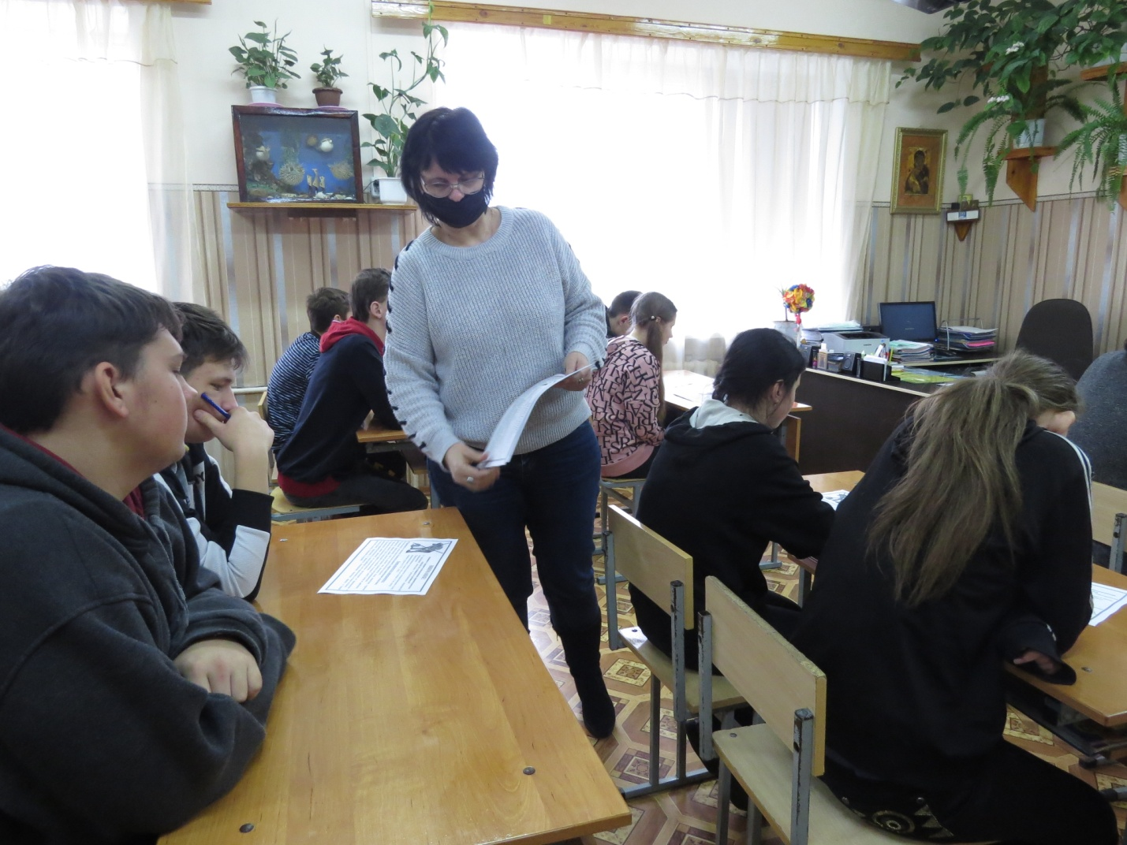

Васильева Евгения Витальевна, библиотекарь, предложила для дискуссии вопрос о детском деспотизме «Твори добро и воспитывай гуманность!»
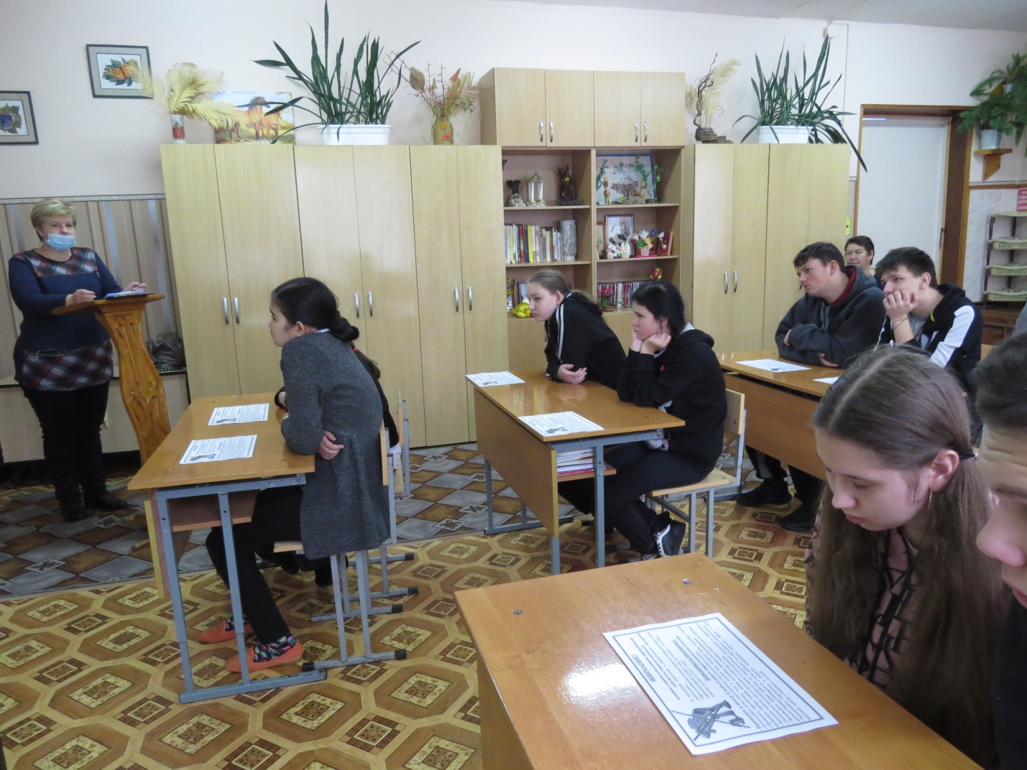

Старшая медицинская сестра школы - интерната Неграш Татьяна Ильинична подробно рассказала о вреде алкоголя в детском возрасте.
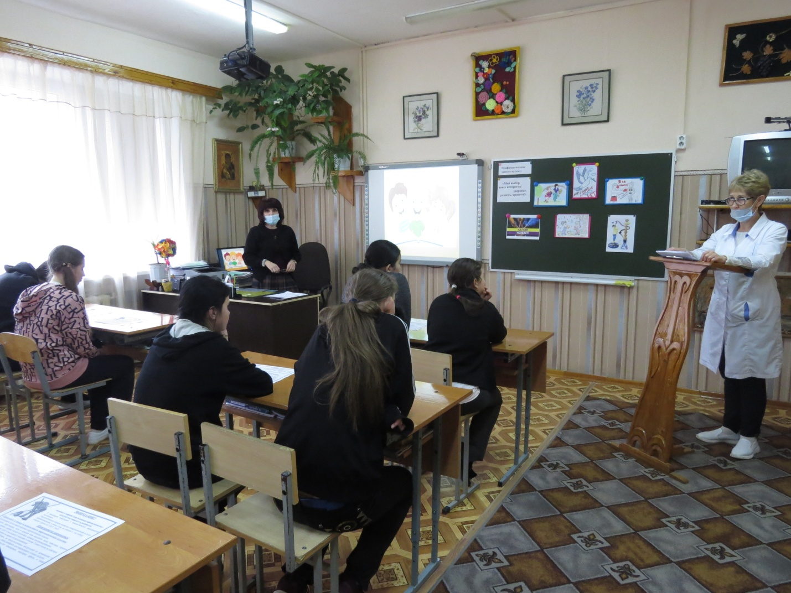

Очень важный и актуальный вопрос - «Безопасность на железнодорожном транспорте и путях» - Беседа уполномоченного по правам ребенка в школе - интернате Кашперовская Татьяна Геннадьевна.
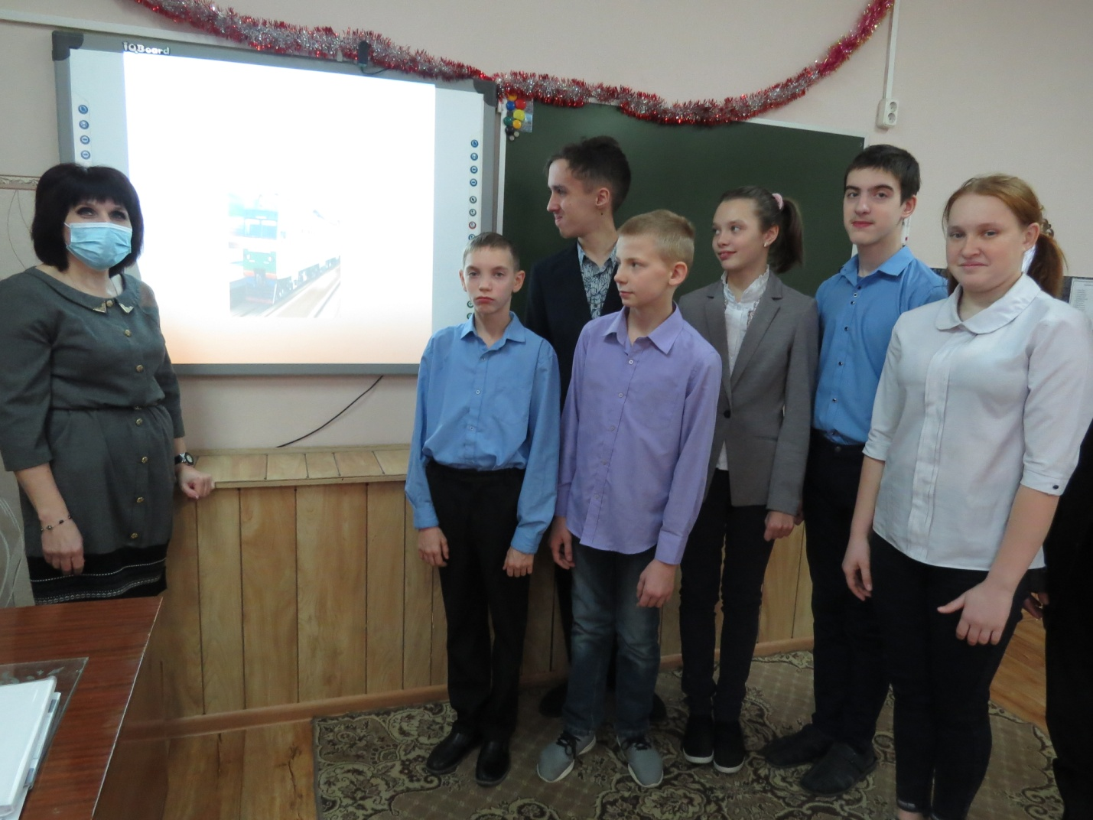

Систематическая работа сотрудников школы-интерната, направленная на пропаганду здорового образа жизни, формирование у учащихся правильного поведения в любой ситуации, на развитие коммуникативных функций способствует выработке устойчивых навыков и привычек правильно поступать в различных ситуациях в соответствии с существующими нормами и правилами поведения.

